曹燕名教师成长营B12公开课情况汇总表
序号 | 执教者 | 开课题目 | 部门 | 级别（省、市、区） | 开课时间 | 得分
1 | 王倩倩 | 《这儿真美》 | 常州市教育局 | 市级 | 2021.4 | 2
2 | 顾静霞 | 《动物儿歌》 | 新北区教师发展中心 | 区级 | 2021.3.24 | 1
3 | 曹燕 | 《续编童话故事》 | 常州市教育局 | 市级 | 2021.2 | 2
4 | 曹燕 | 《语文园地三》 | 常州市教育科学研究院 | 市级 | 2021.3 | 2
5 | 曹燕 | 《在牛肚子里旅行》 | 常州市教师发展学院 | 市级 | 2021.8 | 2
6 | 刘媛媛 | 《我要的是葫芦》 | 新北区教师发展中心 | 区级 | 2021.11 | 1
7 | 吕娟 | 《猫》 | 新北区教师发展中心 | 区级 | 2021.4 | 1
8 | 恽焱 | 《火烧云》 | 新北区教师发展中心 | 区级 | 2021.05 | 1
9 | 恽焱 | 《西门豹治邺》 | 江苏省语文整合教学研究所 | 市级 | 2021.11 | 2
10 | 田禾 | 《坐井观天》 | 新北区教师发展中心 | 区级 | 2021.11 | 1
11 | 徐佳 | 《手指》 | 新北区教师发展中心 | 区级 | 2021.6 | 1
12 | 徐佳 | 《杨氏之子》 | 新北区教师发展中心 | 区级 | 2021.05 | 1
13 | 徐佳 | 《语文园地三》 | 江苏省名师空中课堂 | 省级 | 2021.05 | 5
14 | 万紫娟 | 《宇宙的另一边》 | 新北区教师发展中心 | 区级 | 2021.05 | 1
15 | 曹俊 | 《写日记》 | 常州市教育局 | 市级 | 2021.1.30 | 2
16 | 吕佳音 | 《猜字谜》 | 常州市教育科学研究院 | 市级 | 2021.02 | 2
17 | 吕佳音 | 《坐井观天》（暂无证明） | 常州市教育科学研究院 | 市级 | 2021.11 | 2
18 | 吕佳音 | 《古诗三首》 | 江苏省名师空中课堂 | 省级 | 2021.06 | 5
19 | 戴秀干 | 《匆匆》 | 常州市教育科学研究院 | 市级 | 2021.3.24 | 2
20 | 戴秀干 | 《表里的生物》 | 常州市新北区教师发展中心 | 区级 | 2021.4.13 | 1
21 | 孙洁 | 《奇妙的想象》 | 常州市教育局 | 市级 | 2021.04 | 2
22 | 孙洁 | 《西门豹治邺》 | 新北区教师发展中心 | 区级 | 2021.12 | 1
23 | 黄新恬 | 《我们家的男子汉》 | 新北区教师发展中心 | 区级 | 2021.05 | 1
24 | 黄新恬 | 《习作3》 | 江苏省名师空中课堂 | 省级 | 2021.06 | 5
25 | 吕娟 | 《怎么都快乐》 | 江苏省名师空中课堂 | 省级 | 2021.06 | 5
 |  |  |  |  |  | 51

曹燕名教师成长营B12公开课情况证明
1 | 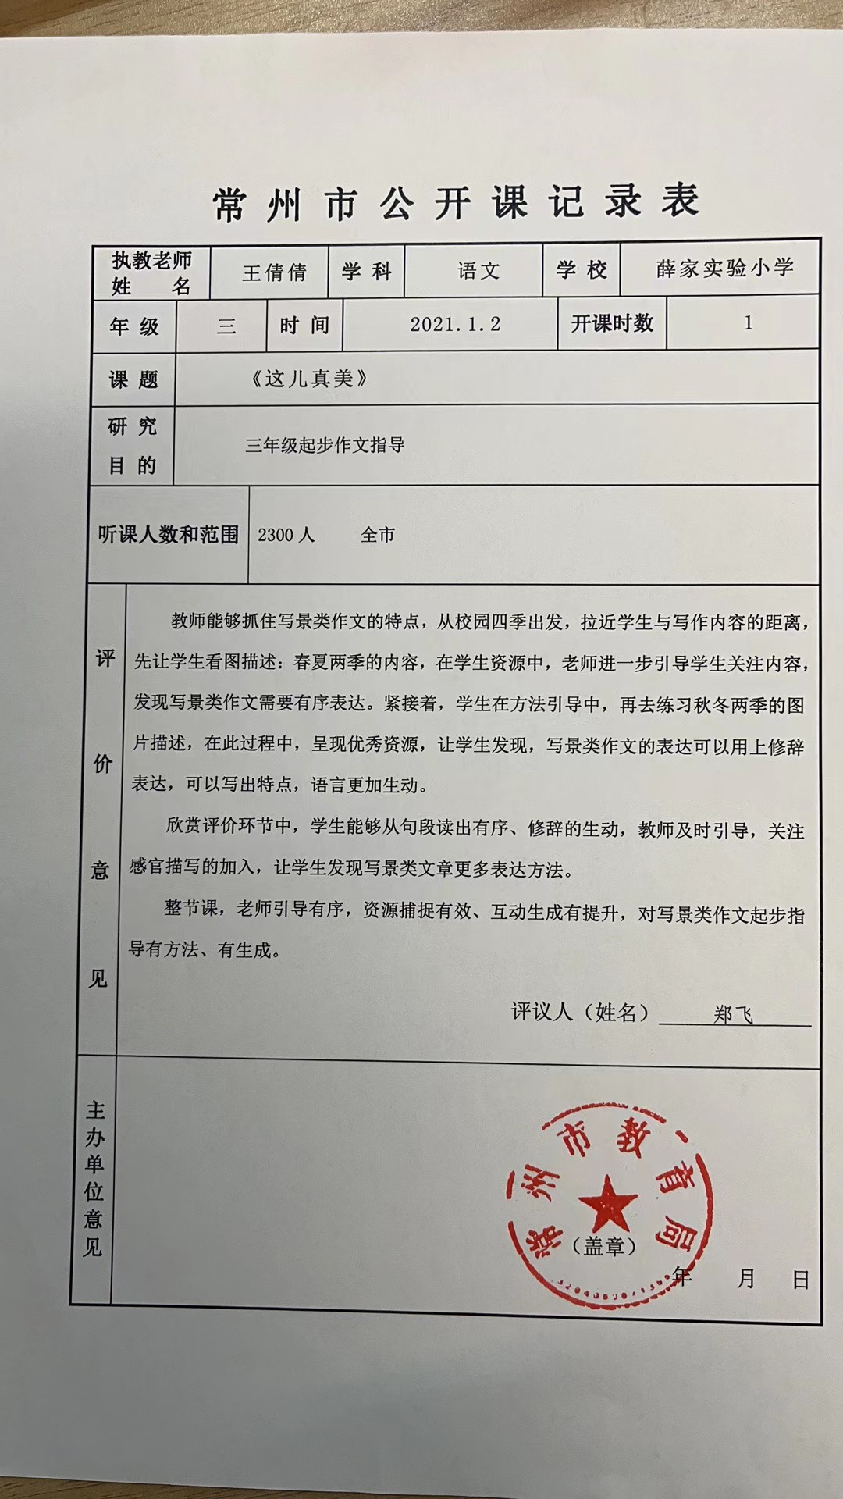
2 | 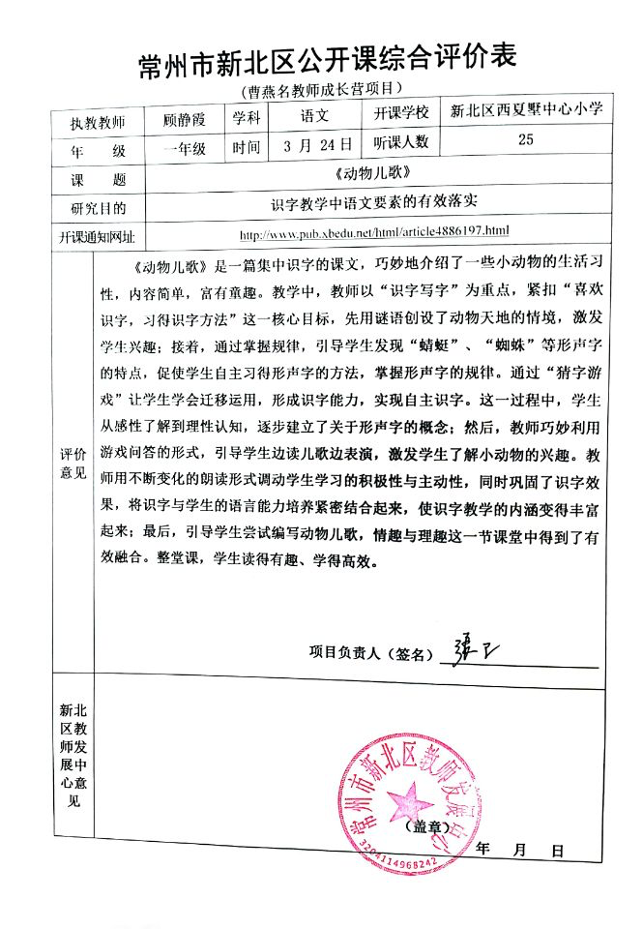
3 | 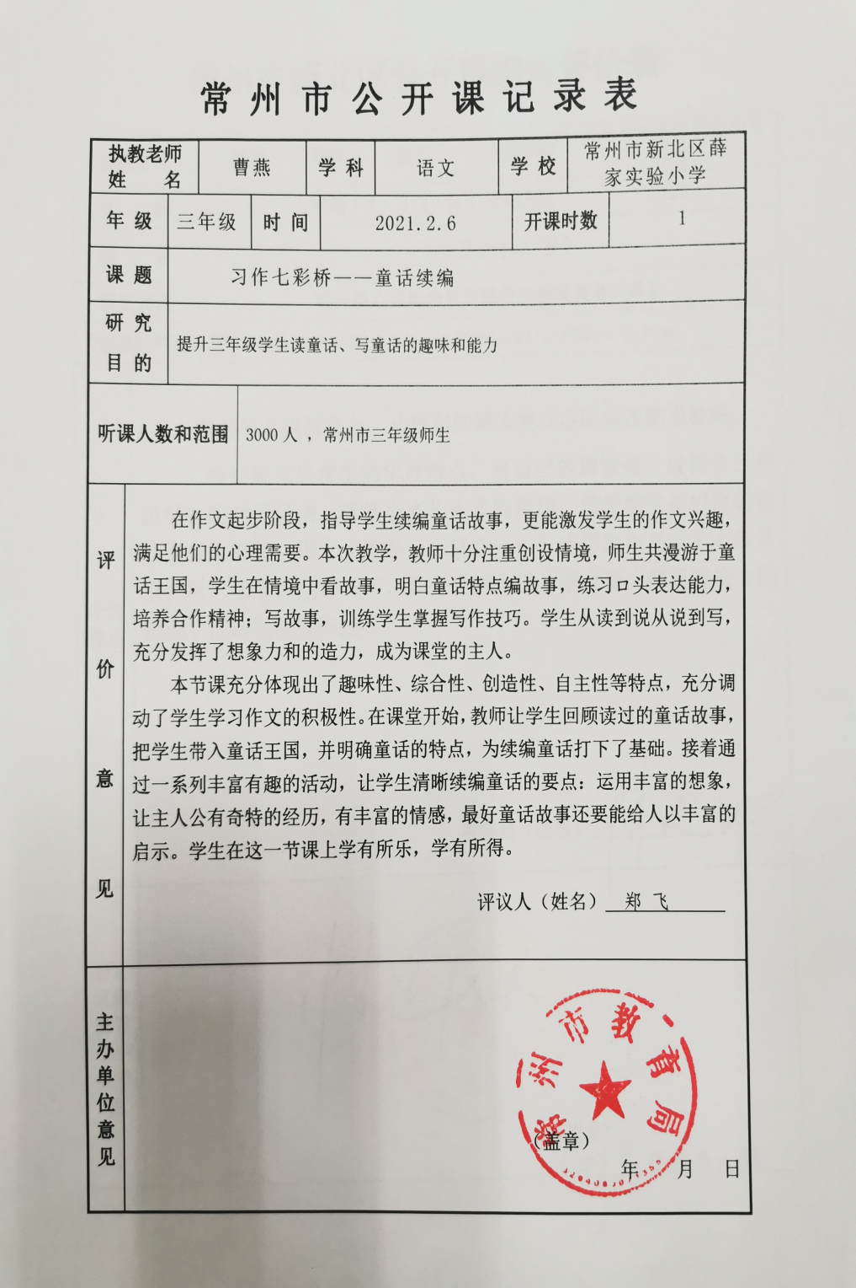
4 | 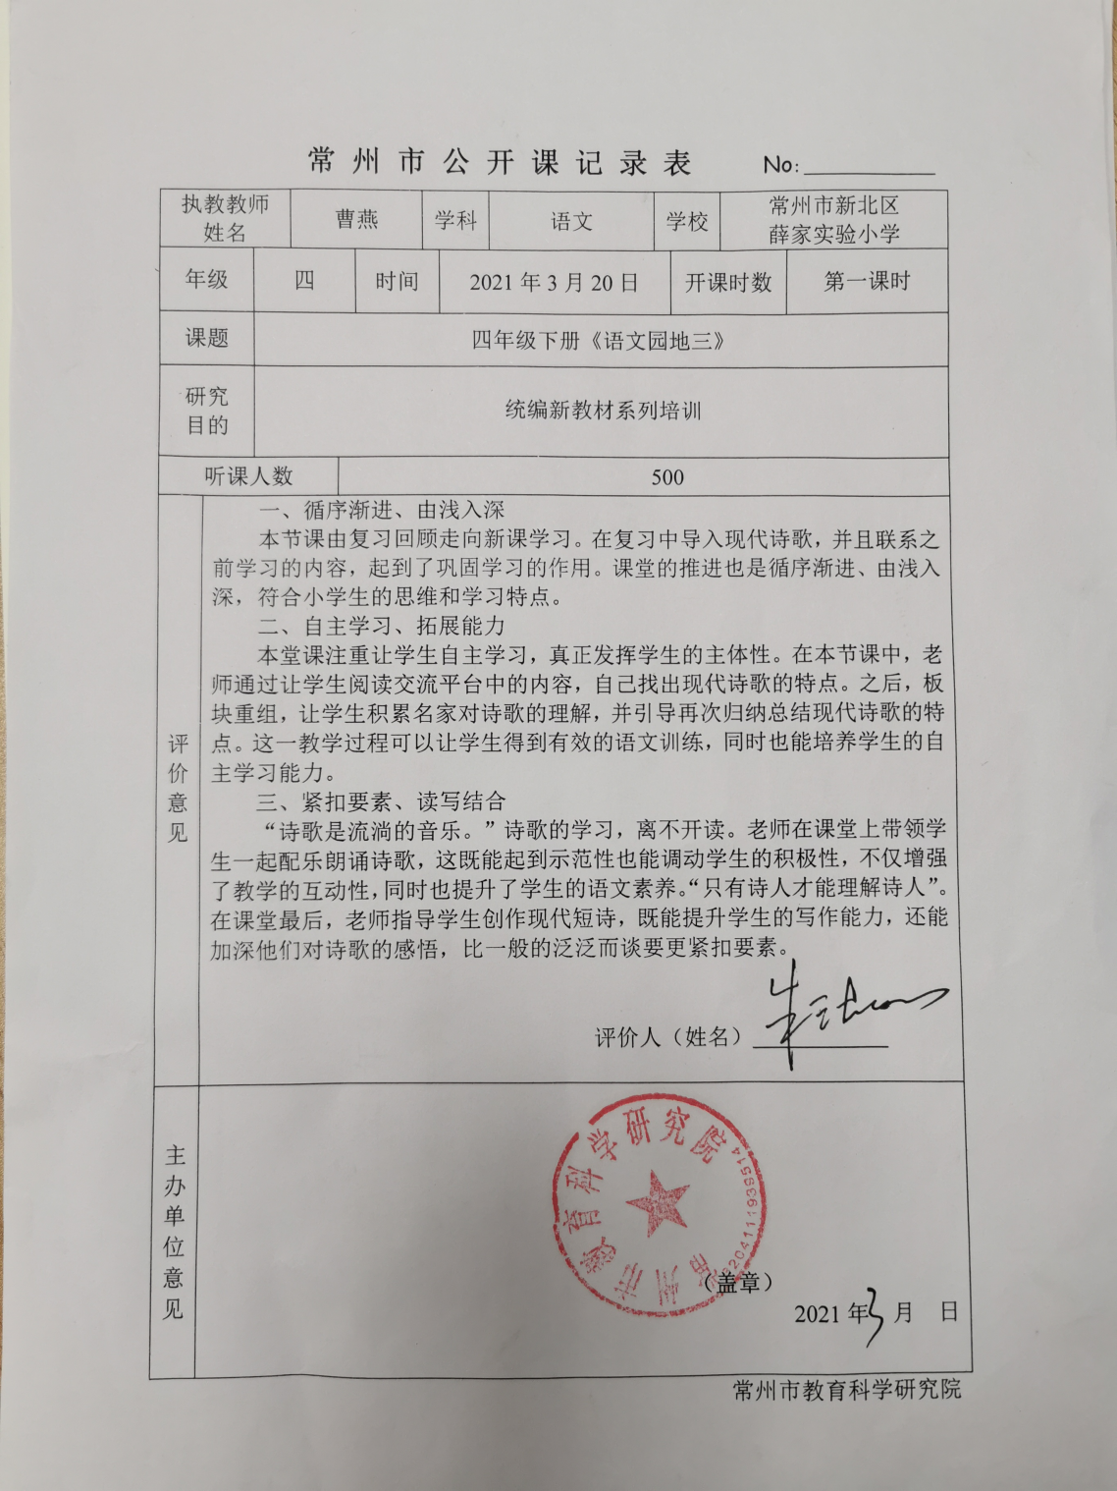
5 | 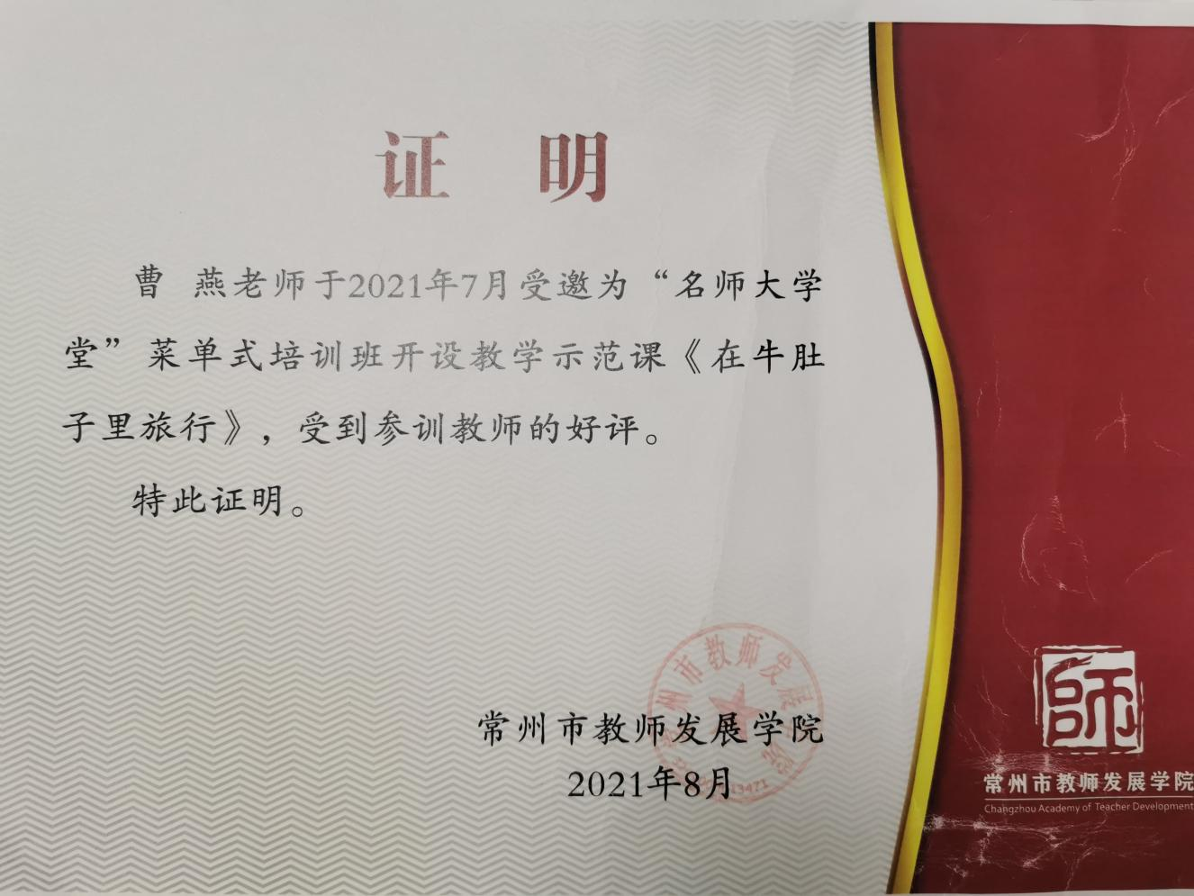
6 | 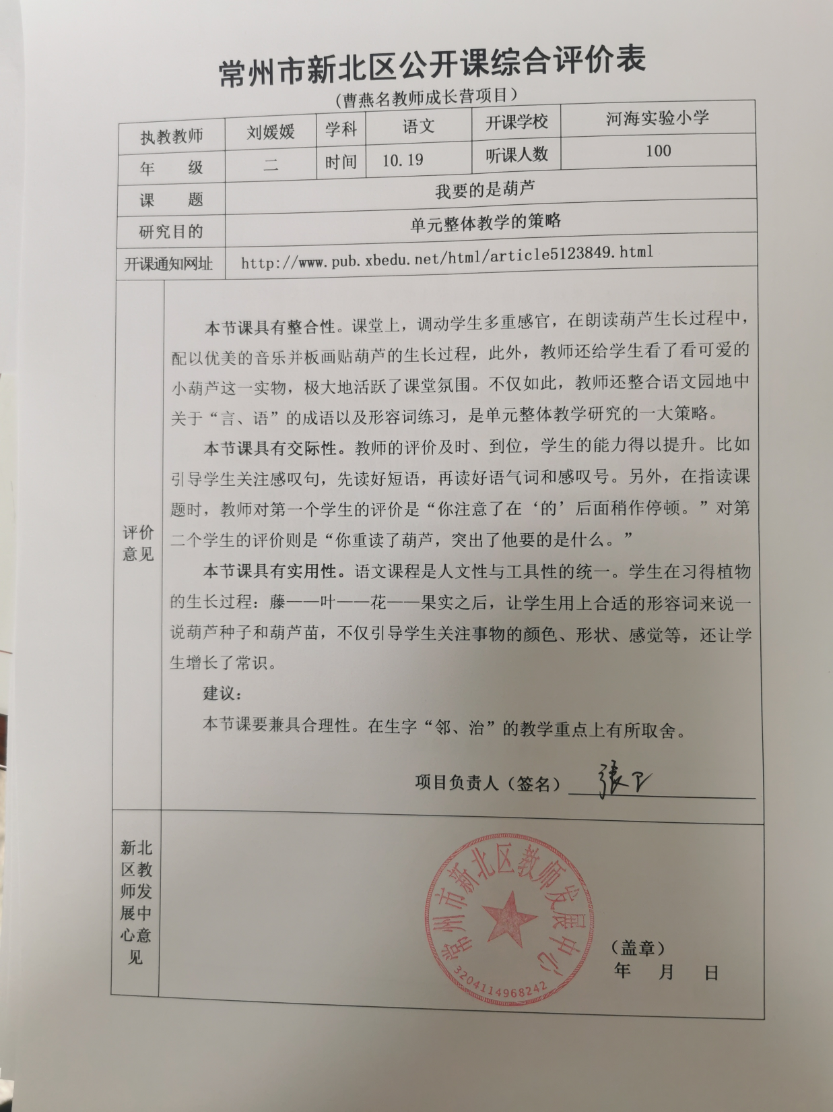
7 | 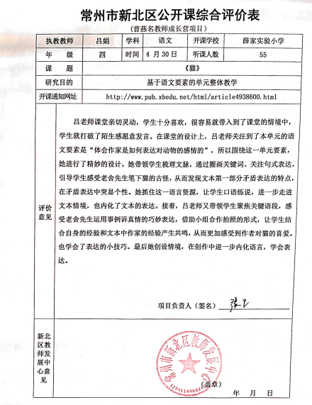
8 | 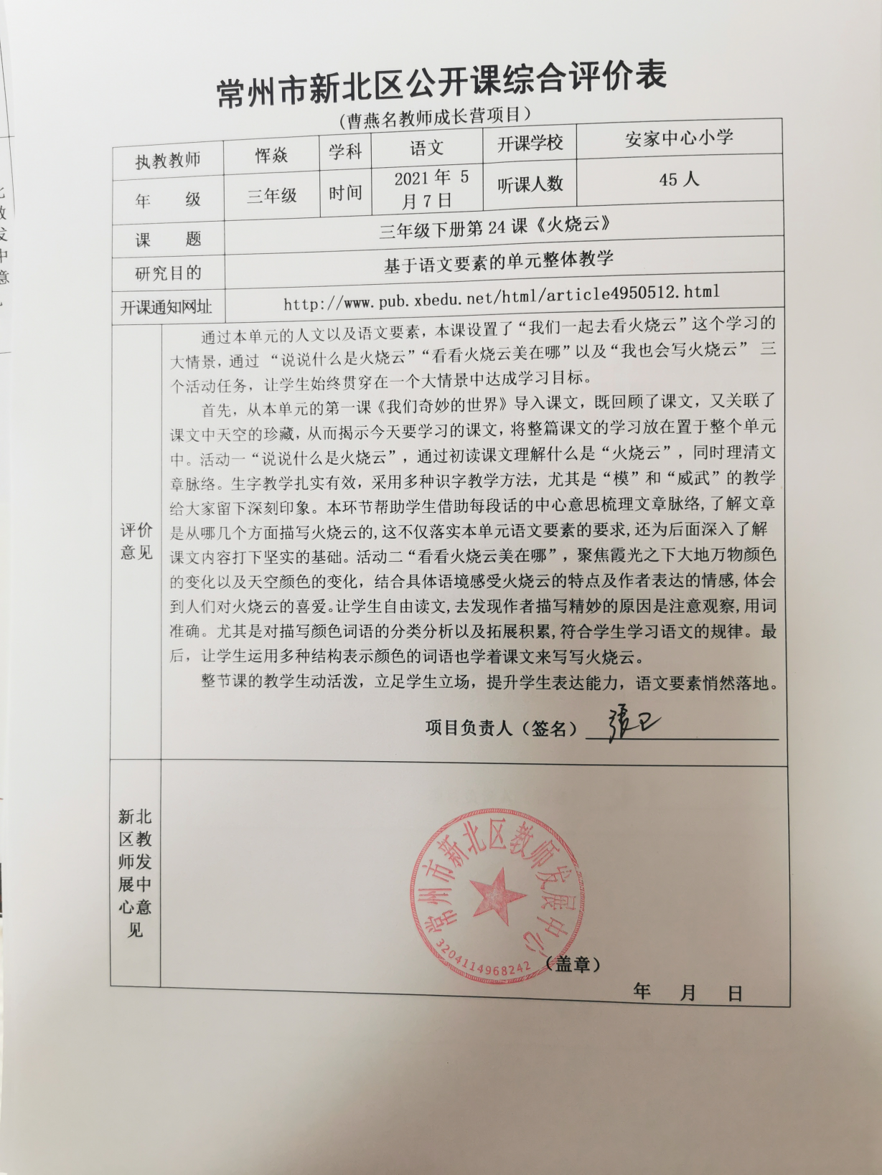
9 | 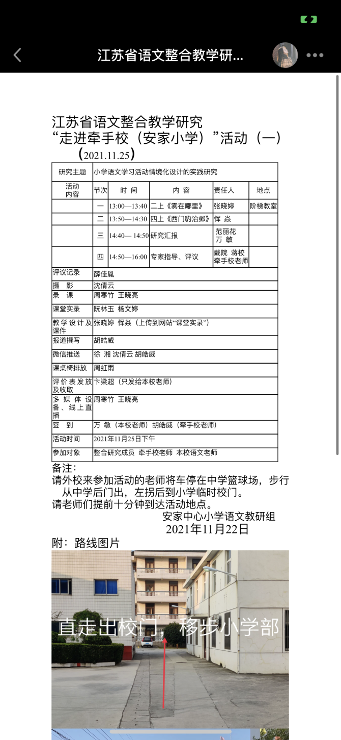
10 | 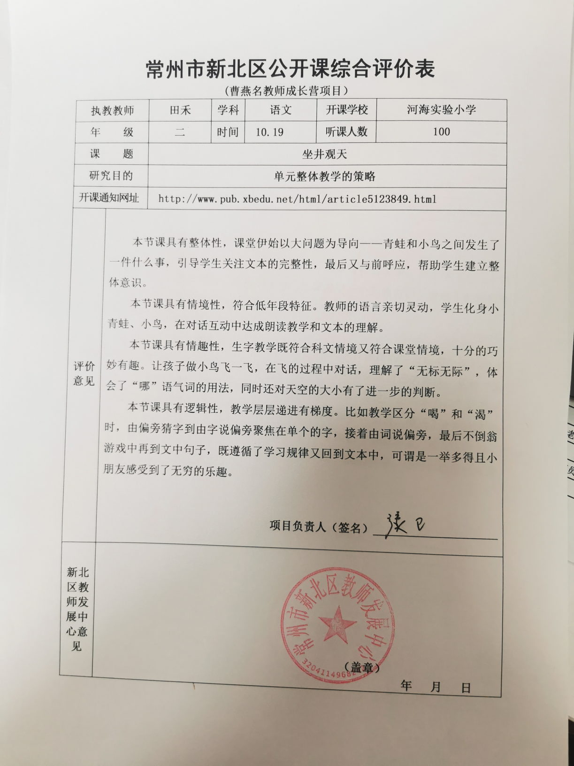
11 | 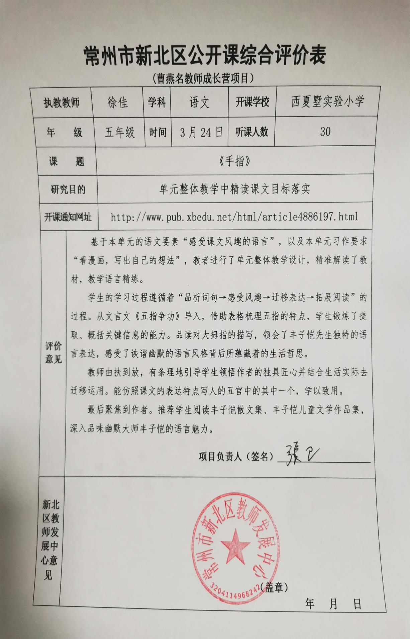
12 | 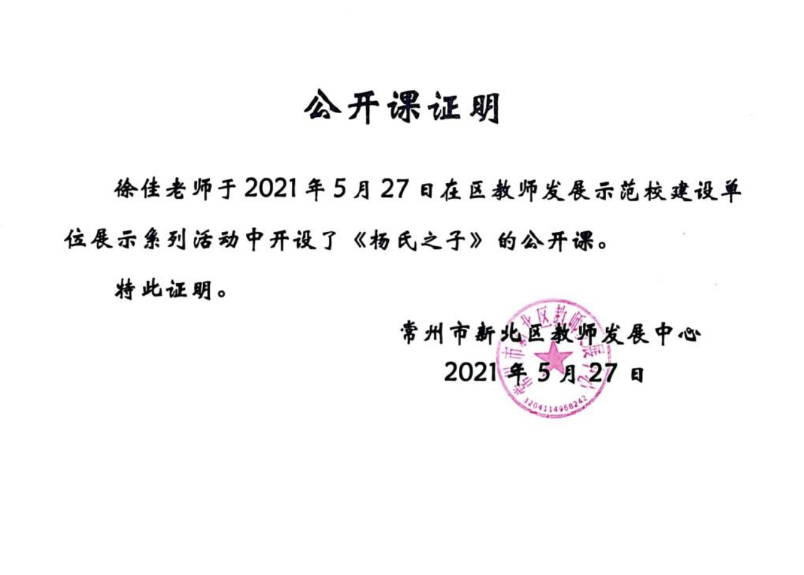
13 | 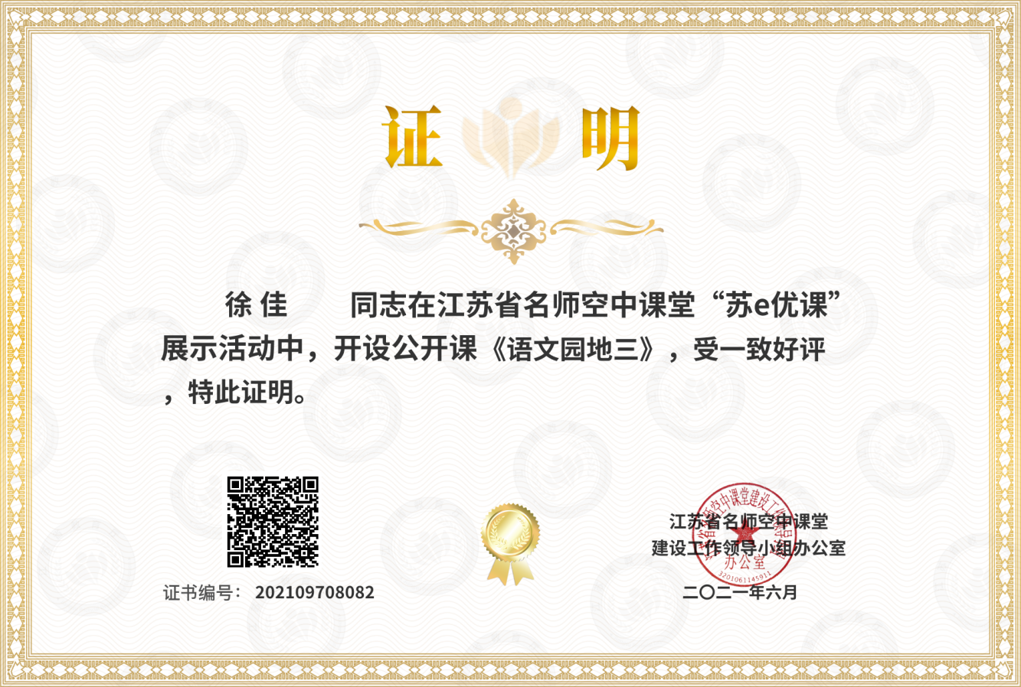
14 | 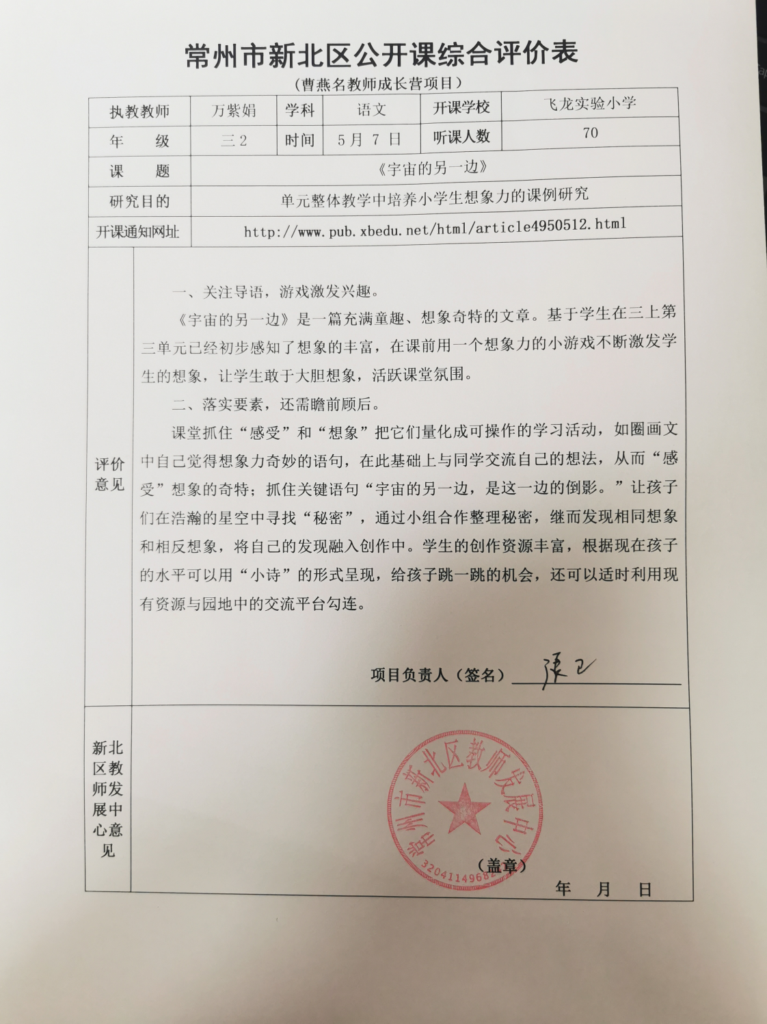
15 | 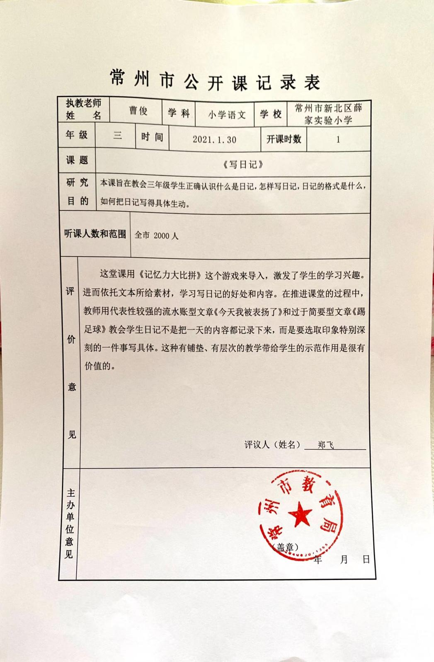
16 | 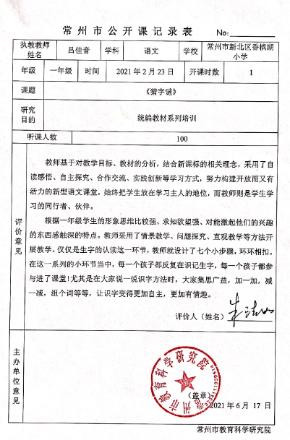
17
18 | 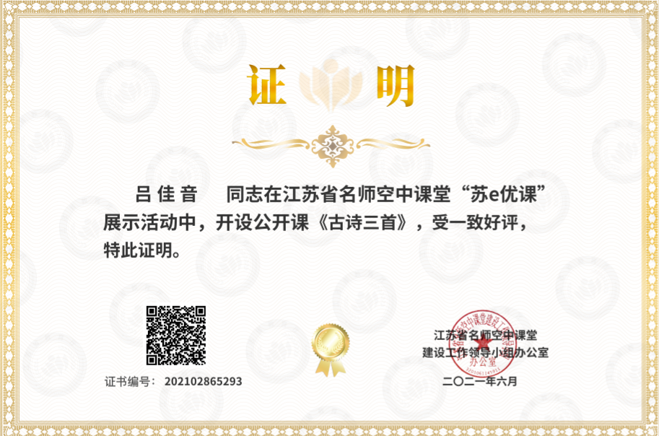
19 | 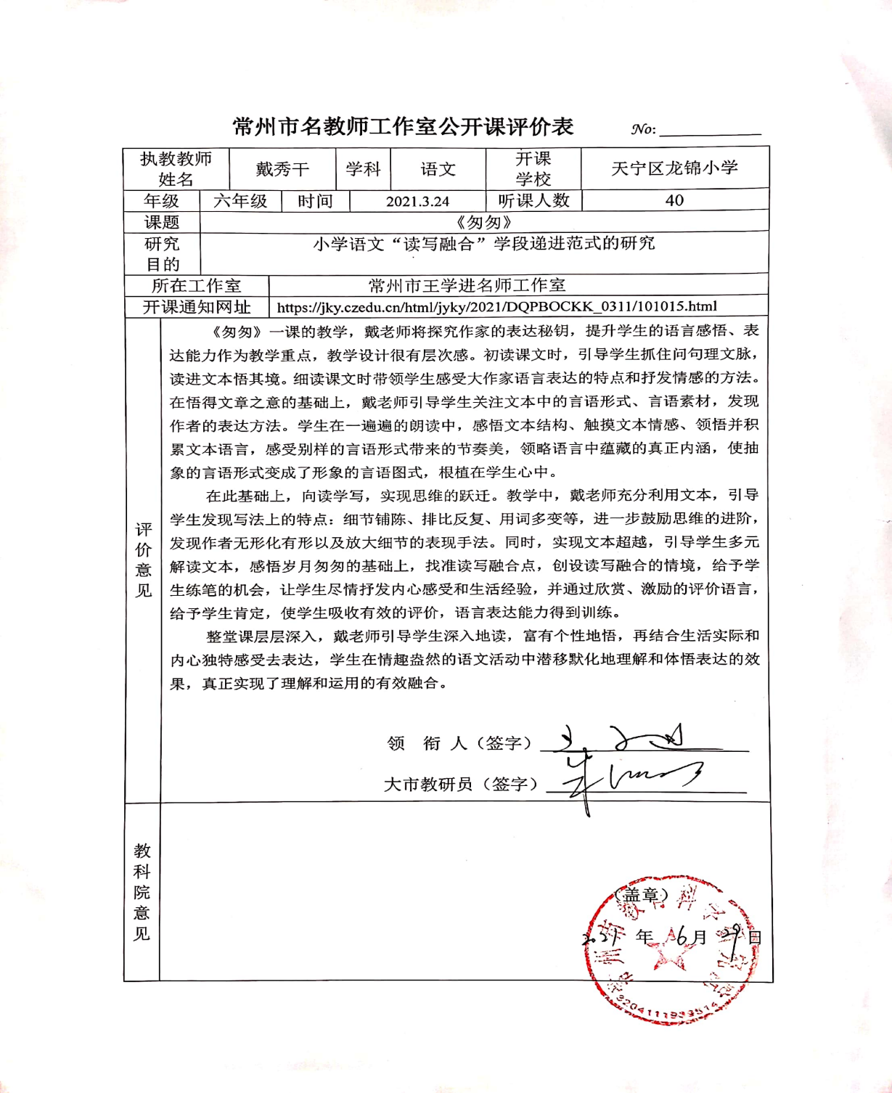
20 | 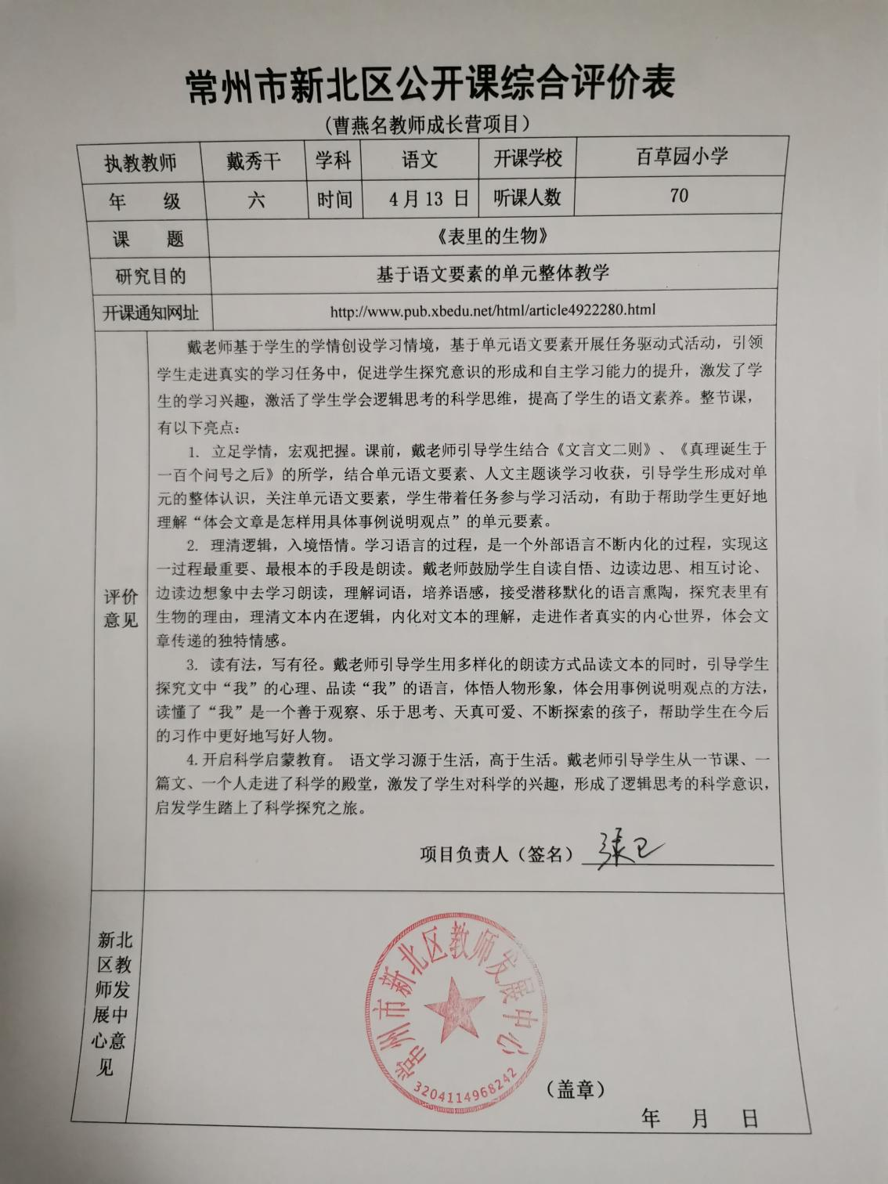
21 | 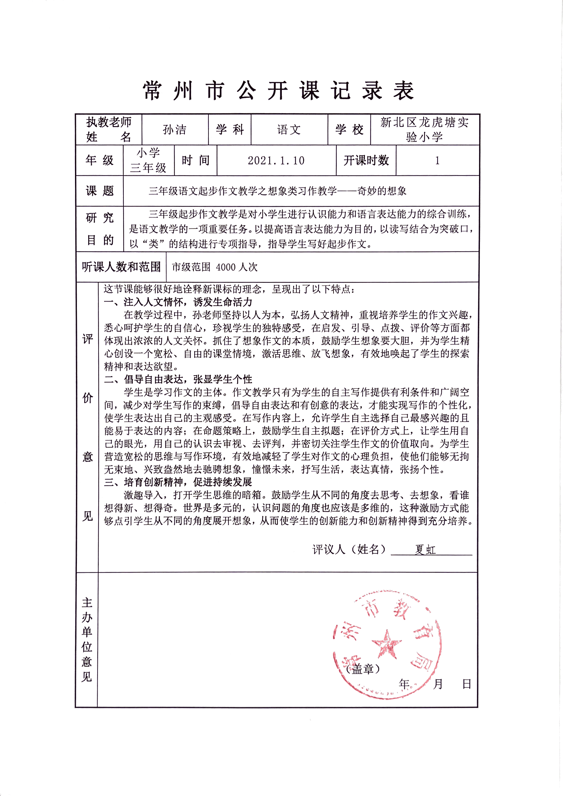
22 | 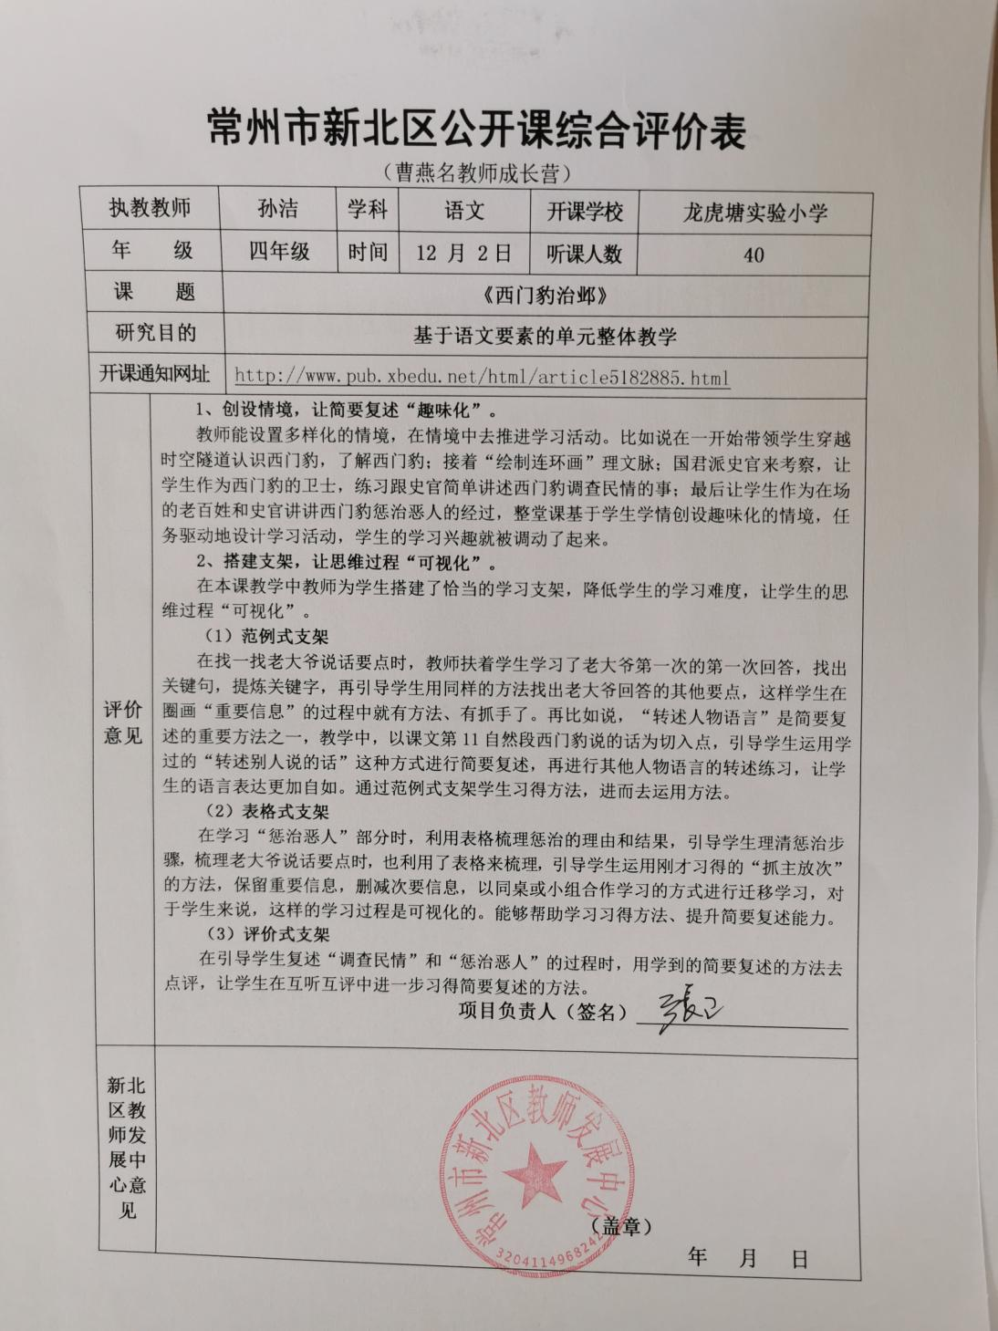
23 | 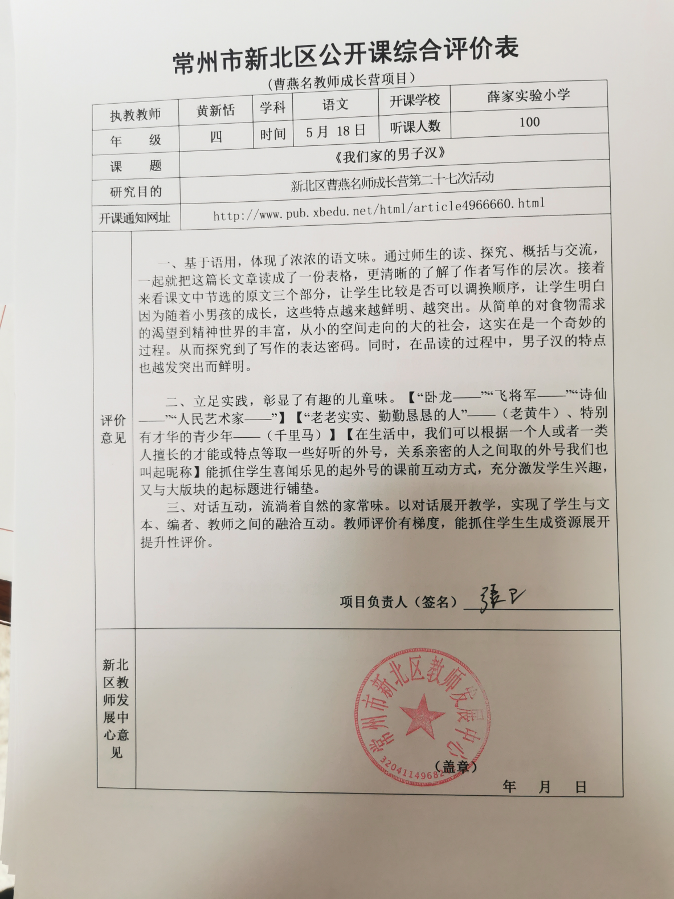
24 | 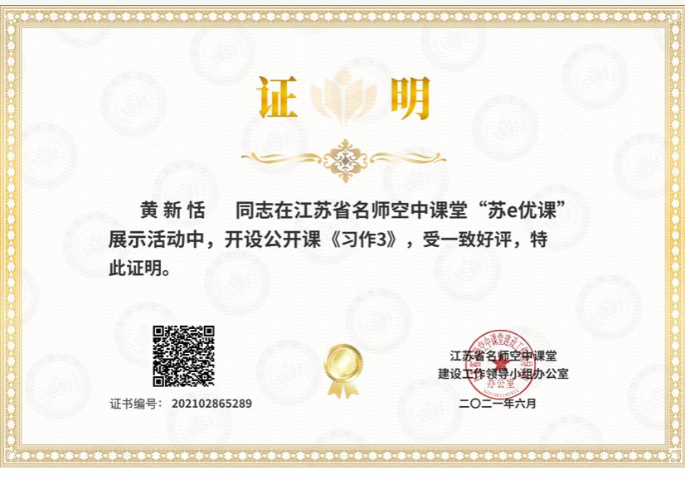
25 | 